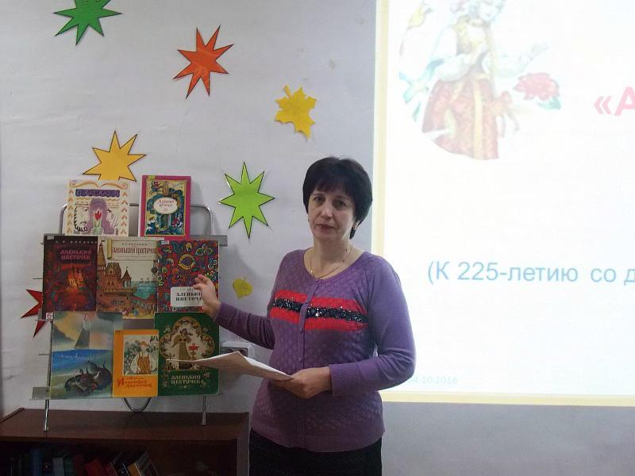
5 и 7 октября в центральной библиотеке в рамках программы «Заветное слово» состоялось знакомство учащихся Лицея и школы №2 с творчеством Сергея Тимофеевича Аксакова, подарившего миру замечательную сказку «Аленький цветочек». Ребята послушали рассказ библиотекаря о писателе, посмотрели фрагменты из мультфильма по мотивам произведений Аксакова и ответили на вопросы викторины.

